МИНИСТЕРСТВО НАУКИ и высшего образования

**РОССИЙСКОЙ ФЕДЕРАЦИИ**

Федеральное государственное автономное образовательное учреждение

высшего образования

«Санкт-Петербургский политехнический университет Петра Великого»

(ФГАОУ ВО «СПбПУ»)

**Институт среднего профессионального образования**

**Отчёт по лабораторной работе № 1**

**по учебной дисциплине «Профессиональный модуль»**

**Тема: «Проектирование графического интерфейса пользователя»**

Выполнила студентка

специальности 09.02.07

Программирование в компьютерных

системах

II курса группы 22919/22

Балобин Тимофей

Александрович

Преподаватель

Иванова Дарья Васильевна

Санкт-Петербург,

2023

# Цель работы: познакомиться с основными элементами управления (виджетами) и приобрести навыки проектирования графического интерфейса пользователя.

**Ход работы:**

**1.** Сперва я составил список функционала, который будет присутствовать на сайте, при этом структурировав его.

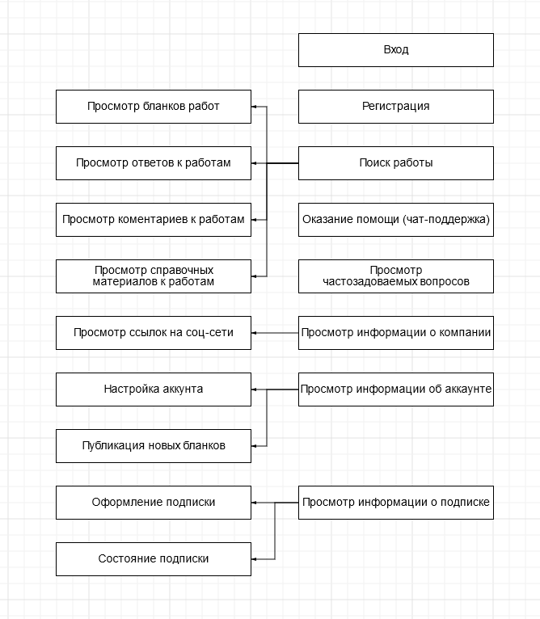

На его основе я создал я создал навигационную карту, которая будет соответствовать логической структуре страниц сайта.

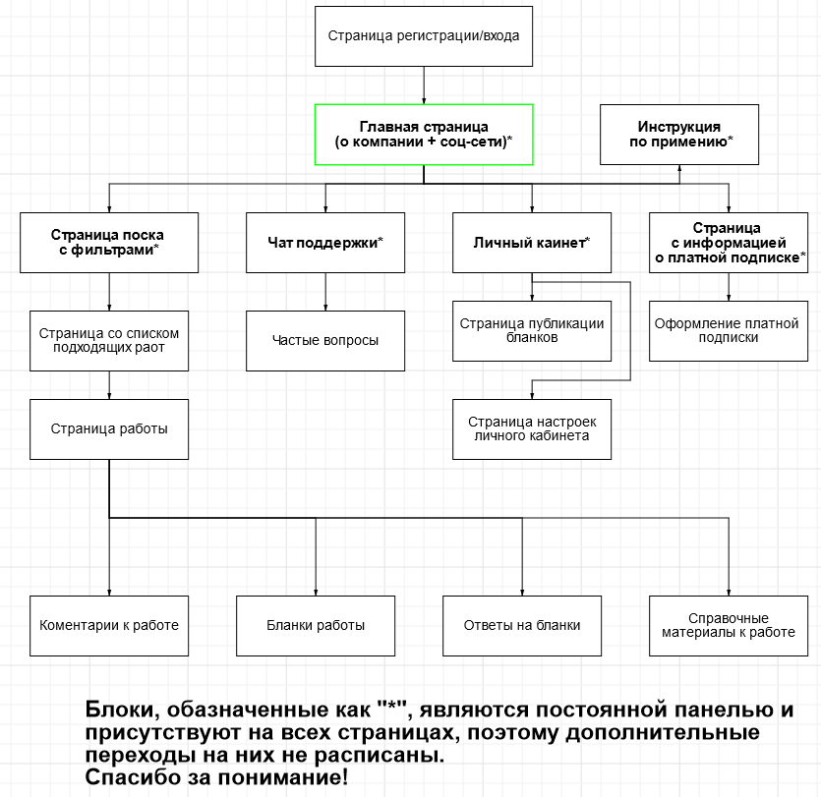

**2.** Далее я создал макеты пользовательского интерфейса и сделал таблицы с описанием каждого пользовательского интерфейса.

Макет 1 — Страница с информацией о платной подписке

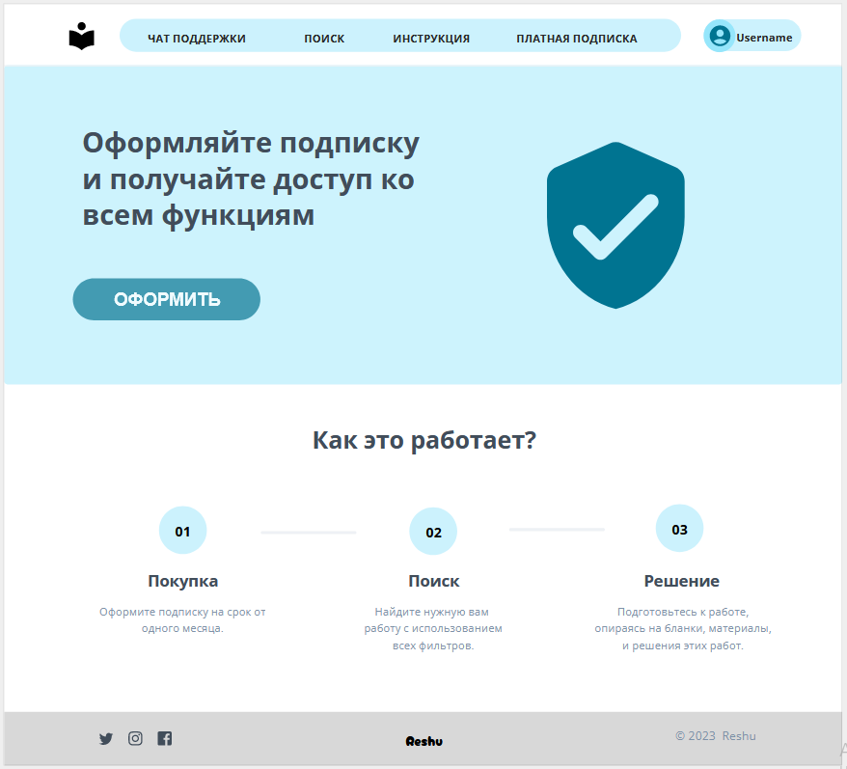

Таблица 1

|  |  |  |  |  |
| --- | --- | --- | --- | --- |
| Название поля | Тип | Условия видимости | Условия доступности | Описание |
| Логотип 1 | Ссылка | Всем | Всем | Ссылка на главную страницу |
| Чат поддержки | Ссылка на соответствующую страницу |
| Поиск |
| Инструкция |
| Платная подписка |
| Username | Ссылка | Ссылка на личный кабинет |
| Значки соц-сетей | Ссылка | Ссылки на соответствующие соц-сети |
| Логотип 2 | Картинка | Просто красивый логотип) |
| © 2023 Reshu | Текст | Текст |
| Значок щита | Картинка | Просто картинка щита) |
| Текст справа от картинки щита | Текст | Текст |
| Кнопка оформить | Ссылка | Ссылка на страницу оформления подписки |
| Текст: как это работает и текст ниже. | Текст | Текст |

Интерфейс 2 — Страница поиска с фильтрами

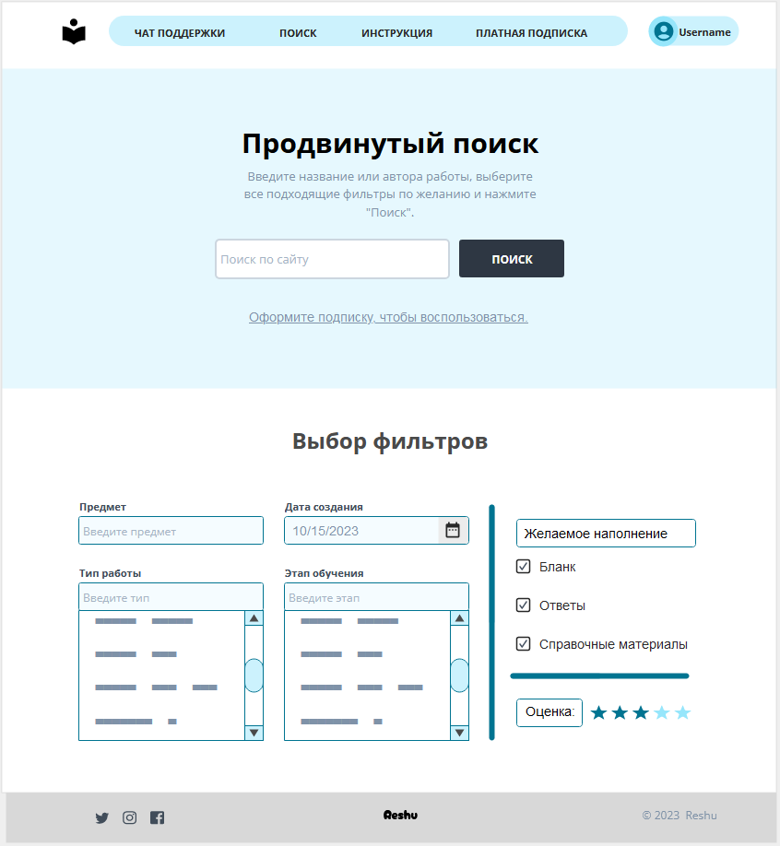

Таблица 2

|  |  |  |  |  |
| --- | --- | --- | --- | --- |
| Название поля | Тип | Условия видимости | Условия доступности | Описание |
| Логотип 1 | Ссылка | Всем | Всем | Ссылка на главную страницу |
| Чат поддержки | Ссылка на соответствующую страницу |
| Поиск |
| Инструкция |
| Платная подписка |
| Username | Ссылка | Ссылка на личный кабинет |
| Значки соц-сетей | Ссылка | Ссылки на соответствующие соц-сети |
| Логотип 2 | Картинка | Просто красивый логотип) |
| © 2023 Reshu | Текст | Текст |
| Текст «Продвинутый поиск» и подпись к нему ниже | Текст | Текст |
| Поиск по сайту | Поле ввода | Платным подписчикам | Вводится название работы или автор |
| Поиск | Ссылка | Ссылка на список работ подходящих по условию |
| Оформите подписку, чтобы воспользоваться. | Ссылка | Всем | Ссылка на информацию о платной подписке |
| Выбор фильтров и подписи к ним | Текст | Всем | Текст |
| Предмет / Дата создания | Поле ввода | Платным подписчикам | Вводится предмет и дата... |
| Тип работы/ этап обучения | Поле ввода с предлагаемыми вариантами | Платным подписчикам | При вводе выплывают подсказки |
| Звёзды | Кнопка | Платным подписчикам | Выбирается кол-во звёзд на решении |
| Желаемое наполнение  (то что под ним) | Чек бокс | Платным подписчикам | Можно выбрать один или несколько вариантов |

Интерфейс 3 — Чат поддержки

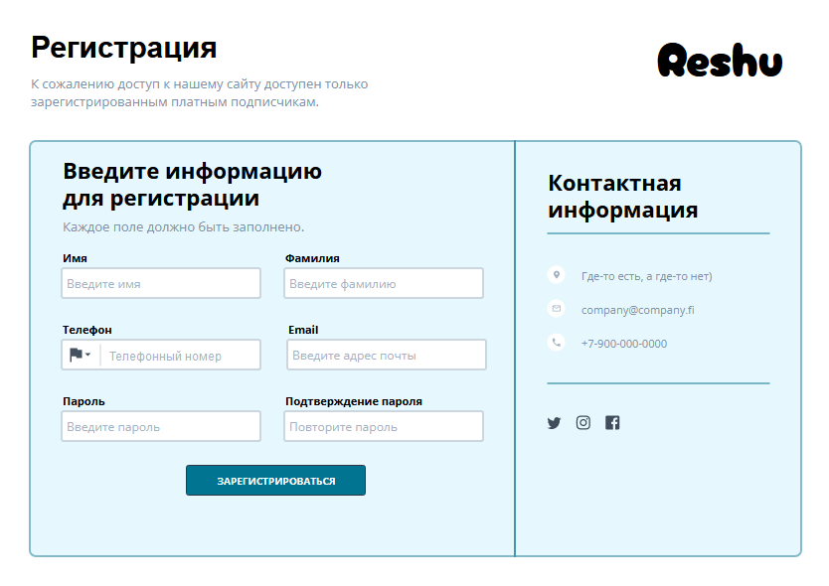

Таблица 3

|  |  |  |  |  |
| --- | --- | --- | --- | --- |
| Название поля | Тип | Условия видимости | Условия доступности | Описание |
| Регистрация и текст ниже | Текст | Всем | Всем | Текст |
| Reshu | Картинка | Просто красивая картинка) |
| Введите информацию для регистрации и подписи к полям ввода | Текст | Текст |
| Имя  Фамилия  Телефон  Email  Пароль Подтверждение | Поле ввода | Вводятся соответствующие данные в соответствующие поля |
| Зарегистрироваться | Ссылка | Ссылка на главную страницу и сохранение введённых данных. |
| Контактная информация и текст ниже | Текст | Текст |
| Значки соц-сетей | Ссылки | Ссылки на соответствующие соц-сети. |

**3. Доказательства:**

* Принцип толерантности Интерфейс должен быть гибким и терпимым к ошибкам пользователя. Ущерб от ошибок должен снижаться за счет возможности отмены и повтора действий и за счет разумной интерпретации любых разумных действий и введенных им данных. По возможности, следует избегать обязывающего действия (модальных глаголов), основанного на ограничении свободы пользователя.

Обоснование: чек-боксы одиноких кнопок увеличен, что бы при не точным попадания по ним они работали. Так же при ошибки введения данных сайт будет подсказыать верные варианты. Так же присутствует история поиска, что поможет быстрее осуществлять поиск без ошибок.

* **Принцип видимости**. Все функции, необходимые для решения определенной задачи, должны быть видны, когда пользователь пытается ее решить.

**Обоснование**: все необходимые кнопки и ссылки находятся в быстром и прямом доступе, не нужно несколько раз менять страницы, чтобы добраться до необходимой функции. Пример: выбор фильтров, который требуется для поиска находится, для удобства на той же странице, где и сам поиск.

* **Принцип структуризации**. Пользовательский интерфейс должен быть целесообразно структурирован. Близкие по смыслу, родственные его части должны быть связаны видимым образом, а независимые — разделены; похожие элементы должны выглядеть похоже, а непохожие — различаться.

**Обоснование**: на всех страницах имеется закреплённая панель со всеми важными функциями, что поможет клиенту не запутаться на сайте. Так же дизайн сайта везде остаётся минималистично простым, что поможет пользователю. В свою очередь настройки аккаунта находятся в личном кабинете, в связи с постоянной ненадобностью.

**Сценарий:**

Переходя на сайт пользователь должен будет зарегистрироваться или войти в свой аккаунт. Далее он попадёт на главную страницу, где сможет узнать о компании. Затем перейдя в инструкцию и узнав как пользоваться сайтом, он перейдёт на страницу с информацией о платной подписке. ВНИМАТЕЛЬНО изучив представленную информацию и оформив платную подписку подписчик перейдёт на страницу поиска, где написав название работы и/или автора и выбрав все фильтры, он нажмёт искать. Осуществив поиск пользователь выберет нужную ему работу из списка работ подходящих по заданным условиям к поиску. Перейдя на страницу работы пользователь сможет просмотреть сам бланк работы, ответы и справочные материалы к ней, а если потребуется написать какое-либо комментарий и поставить оценку.

**Вывод**: я познакомился с основными элементами управления и приобрёл навыки проектирования графического интерфейса пользователя.

# Контрольные вопросы

1. **Что такое графический интерфейс пользователя?**

Графический интерфейс пользователя (GUI) — разновидность пользовательского интерфейса, в котором элементы интерфейса (меню, кнопки, значки, списки и т. п.), представленные пользователю на дисплее, исполнены в виде графических изображений.

1. **Какие бывают виды графического интерфейса?**

* **Стандартный графический интерфейс** — это окно, в котором есть разные пиктограммы, кнопки, поля и так далее. Так называют GUI, которые реализованы средствами самой ОС.
* **Истинно графический интерфейс** – красивые GUI, которые реализованы с помощью сторонних инструментов. В них могут быть необычные, нестандартные компоненты. Придумывает их команда программистов и дизайнеров, с нуля. Средства ОС там используются очень ограниченно.
* **Трехмерные графические** интерфейсы в основном встречаются в играх и в других программах, которые подразумевают работу с 3D-моделями.

1. **Что такое карта навигации?**

Карта навигации — информация на карте навигации аналогична разделу «Содержание» обычной книги. В карте представлен полный перечень интерфейсов, имеющихся на сайте. Нередко, заголовки страниц в списке служат ссылками на эти страницы.